**O elemento <iframe>**

Esse elemento possibilita embutir outros documentos(ou parte deles)em outros documentos, ou seja, conteúdo de outros sites no seu próprio site(conteúdos de terceiro), como **vídeos do Youtube**, **mapas do Google Maps**, **banners de propaganda**, até um **site inteiro**!

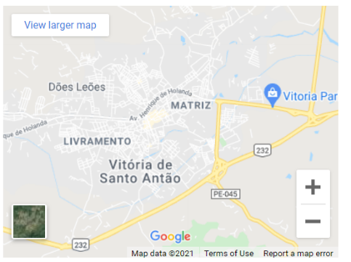Veja exemplos abaixo:

**Principais Atributos do <iframe>**

* **Src:** a url da página a ser embutida(sua ou dos outros, caso seja possível);
* **Allowfullscreen:** permite que o conteúdo embutido possa ser exibido em tela cheia;
* **Loading(recurso em desenvolvimento):** indica como o conteúdo embutido será carregado. Pode assumir dois valores:
  + **Eager(padrão):** carrega o conteúdo embutido imediatamente, independente se está fora da viewport(tela de exibição do navegador) ou não;
  + **Lazy:** espera a viewport carregar primeiro.
* **Title:** descrição do iframe para leitores de tela;
* **Name:** identificador do iframe;
* **Frameborder(ainda funciona, mas está defasado):** 0 para sem borda; 1 para com borda;
* **Sandbox:** aplica restrições no conteúdo do iframe, como:
  + Allow-forms: permitir que os formulários sejam enviados;
  + Allow-popus: permitir pop-ups sejam exibidos;
  + Allow-scripts: ativa javascript;
  + Entre outros.

**Se nenhum valor do atributo for especificado, todos serão bloqueados. Veja todos as restrições possíveis em** [**Valores do atributo sandbox**](https://developer.mozilla.org/en-US/docs/Web/HTML/Element/iframe#attr-sandbox)

**Ex.:**

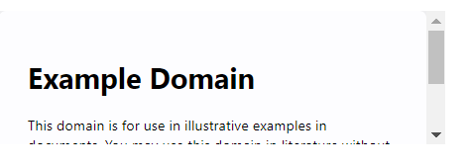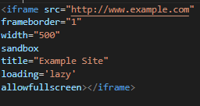

**Nota: ele também carrega imagem, áudio, vídeo, html e pdf!**

**É possível linkar um hiperlink para um iframe!**

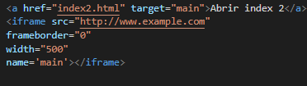

**O atributo target de <a> diz quem vai receber esse link(onde vai aparecer), no caso, vai aparecer no iframe de nome ‘main’**

**O elemento <embed>**

Elemento que, além de poder inserir vídeo, imagem e áudio, pode ser usado para inserir **swf(arquivo flash), pdf e html.**

**Essa tag não precisa de fechamento!**

**Principais atributos:**

* **Src:** url do arquivo;
* 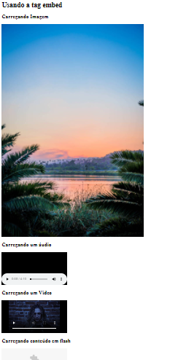**Type:** MIME do arquivo;
* **Width:** largura;
* **Height:** altura.

**Ex.:**

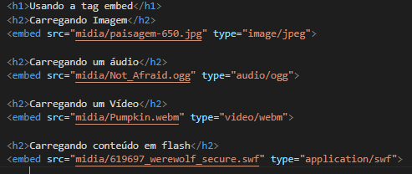

**O elemento <object>**

Além de pode inserir vídeo, áudio, imagem, pode ser usado para incluir arquivos flash, pdf e html.

**Nota:** o conteúdo é inserido inline, ou seja, na mesma linha!

**Principais atributos:**

* **Data:** a url do arquivo;
* **Type:** MIME do arquivo;
* **Width:** largura do local onde o conteúdo está inserido;
* **Height:** altura do local onde o conteúdo está inserido;
* **Form:** possível inserir formulário;
* **Name:** nome identificador da tag.

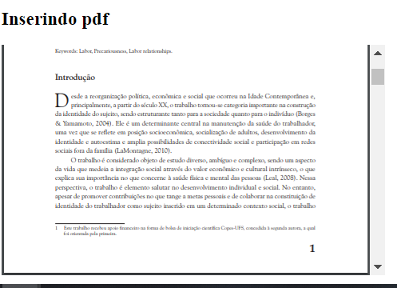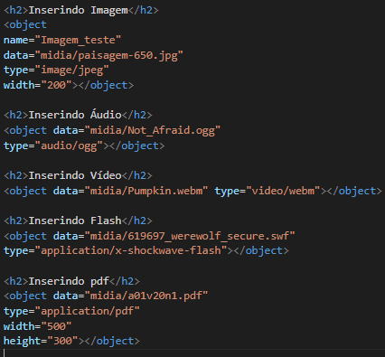**Ex.:**

**Tag <param>**

Para inserir vários conteúdos ao mesmo tempo, usa-se a tag <param> dentro de <object>. A tag <param> tem dois atributos:

* **Name:** nome do atributo que queremos modificar;
* **Value:** qual o valor que vai receber.

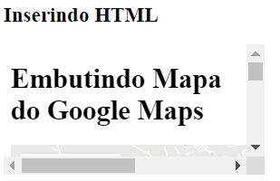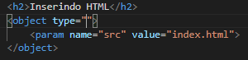Ex.:

**Nota:** quando utilizando a tag <param> dentro de <object>, não precisa usar o atributo data de <object>!